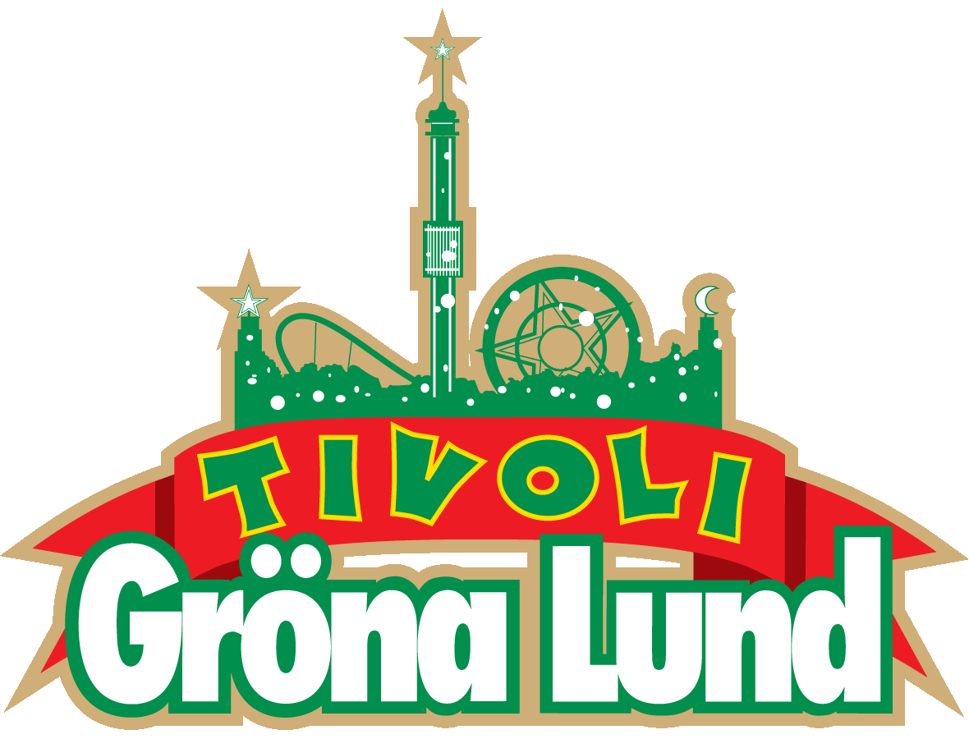

Pressmeddelande 2019-01-31
GRÖNA LUND STARTAR EGEN RESTAURANGSKOLA
Nu startar den årliga rekryteringen till sommarens alla tjänster på Stockholms anrika tivoli, Gröna Lund. Drygt 1500 tjänster ska tillsättas innan parken slår upp sina portar den 27 april, och man söker efter alltifrån karusellförare till restaurangpersonal och mekaniker. Nytt för i år är att tivolit startat en restaurangskola för nyanlända svenskar i samarbete med Tillväxtverket och Arbetsförmedlingen.

Varje år i januari inleds arbetet med att hitta alla de medarbetare som ska ta hand om Gröna Lunds drygt 1,6 miljoner besökare. I år behöver man tillsätta rekordmånga tjänster, drygt 1500, där alla är välkomna att söka, oavsett vem man är eller var man kommer ifrån. Sedan många år tillbaka jobbar tivolit aktivt med olika mångfaldsprojekt, då man jobbar efter devisen ”alla är lika välkomna, alltid”. En devis som gäller för så väl medarbetare som gäster.

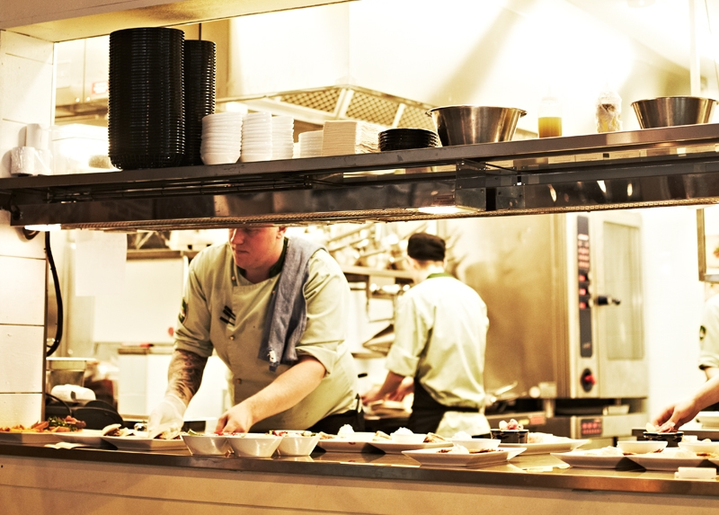
En egen restaurangskola - nytt mångfaldsprojekt
Även i år samarbetar Gröna Lund med Arbetsförmedlingen i olika mångfaldsprojekt, där man bland annat anställer unga med olika funktionsvariationer och nyanlända. I år har man även startat en egen restaurangskola i samarbete med Tillväxtverket och Arbetsförmedlingen. Hela besöksnäringen lider en stor brist på utbildad restaurangpersonal, samtidigt som många nyanlända har svårt att komma ut på arbetsmarknaden. I år startar därför Gröna Lund en restaurangskola på tivolits restauranger, där 30 personer får en tre månader lång restaurangutbildning av Gröna Lunds personal. När de sedan är klara med utbildningen finns det möjlighet för eleverna att fortsätta att jobba inom restaurang på Gröna Lund eller söka sig någon annanstans. Utbildningen fylldes snabbt och är redan i full gång.
– Det är ingen hemlighet att alla i besöksnäringen skriker efter restaurangpersonal, såväl kockar som kallskänk, köksbiträden och servis. Dessutom såg vi en möjlighet där vi som privat aktör kunde vara med och hjälpa nyanlända att komma ut i arbetslivet. Vår nya restaurangskola är helt enkelt en riktig win-win-situation. Vi har redan hittat entusiastiska personer som vi utbildar nu under våren och som kommer att ha möjlighet att börja jobba i våra kök och restauranger när vi öppnar tivolit den 27 april, säger Samuel Cabrera, kökschef på Gröna Lund.

Samtliga 1500 tjänster på Gröna Lund går nu att söka på www.magisksommar.se
För mer information kontakta Annika Troselius, Informationschef på telefon 0708-580050 eller e-mail annika.troselius@gronalund.com. För pressbilder besök Gröna Lunds bildbank www.bilder.gronalund.com

